Консультация для родителей
"Роль семьи в физическом воспитании ребенка"

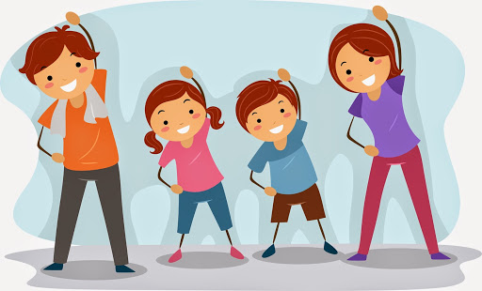

Выполнила: инструктор по ФК
Виноградова А.Е.

Большое значение для правильного физического воспитания детей в семье имеет отношение родителей к вопросам здорового быта. Понятие «здоровый быт» включает в себя разумный, твердо установленный режим, чистоту самого ребенка и всего, что его окружает систематическое использование воздуха, солнца и воды для закаливания, правильную организацию игры и физических упражнений.
Старайтесь, чтобы режим дня был таким же, как в детском саду.
Рост и развитие детей во многом зависит от того, насколько правильно составлено меню. Рациональное питание является одной из необходимых основ физического воспитания ребенка.
«Родительское требование к себе, родительское уважение к своей семье, родительский контроль над каждым своим шагом - вот первый и самый главный метод воспитания», - пишет выдающийся педагог А. С. Макаренко.
Если родители любят прогулки на свежем воздухе, если они ежедневно занимаются утренней зарядкой и, по возможности, спортивными играми, строго соблюдают гигиенические правила, то естественно, они будут стремиться и детей своих вырастить физически крепкими и нравственно здоровыми. Ребенок невольно старается походить на своих родителей.
С чего же начинается физическое воспитание?
1. Прежде всего, выпишите на отдельный лист режим, и рекомендуемый комплекс физических упражнений согласно возрасту вашего ребенка.
2. Если у вашего сына или дочери, имеются какие - либо отклонения от нормы в состоянии здоровья (рахит, диатез и др.), то перед началом физических упражнений необходимо посоветоваться с врачом детской консультации.
Все родители хотят видеть своих детей счастливыми.
Основа счастья - это здоровье. Надо укреплять его ежедневно, начиная с раннего детского возраста.

Только правильное физическое воспитание будет залогом того, что ваш ребенок вырастет здоровым и крепким человеком.

